 | Instrução de Trabalho  Acompanhar o Pagamento  Cópia NÃO Controlada

IT-2887/REV.1.0

1. REFERÊNCIA
GTD-08.003 Acompanhamento de Performance
<códigos dos documentos correspondentes em outros idiomas>

2. OBJETIVO
Descrever a atividade de acompanhamento do pagamento desde o recebimento da nota fiscal até seu pagamento.

3. SEGURANÇA
N/A

4. RECURSOS NECESSÁRIOS

- Acesso a rede de Governança de TD
Y:\Deptos\TI\GOVERNANCA E PMO\6.GCT\2-Governança\Financeiro

- Acesso ao SAP

5. DEFINIÇÕES

NF – Nota Fiscal

6. DESCRIÇÃO

- Ao receber a NF, devemos acessar a planilha de controle de orçamento e pagamentos “Controle orçamento x pgto” disponível na rede. Há uma planilha de controle para cada ano.
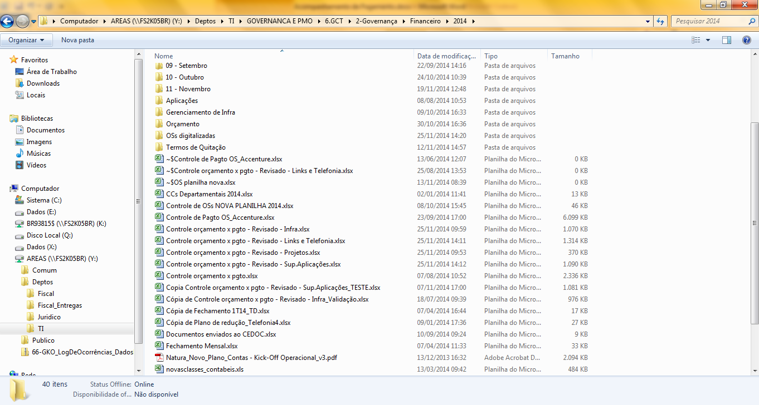

- Na planilha de orçamento, selecionar a aba “Lançamentos”.

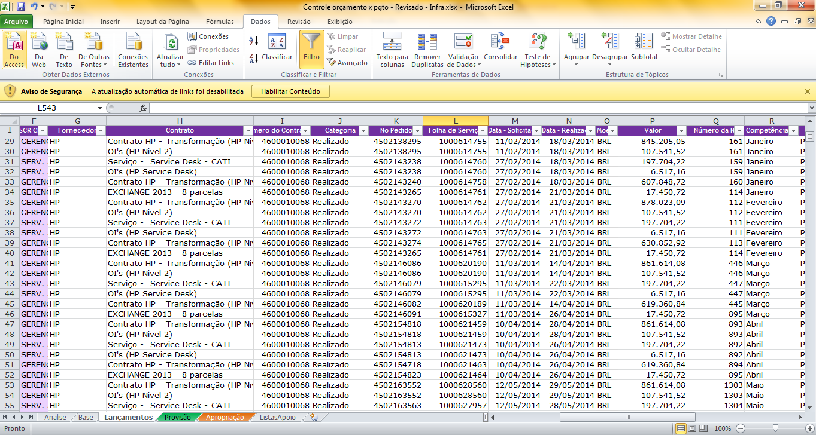

- Filtrar o nome do fornecedor a que a nota se refere na coluna “Fornecedor” e clicar em “OK”.

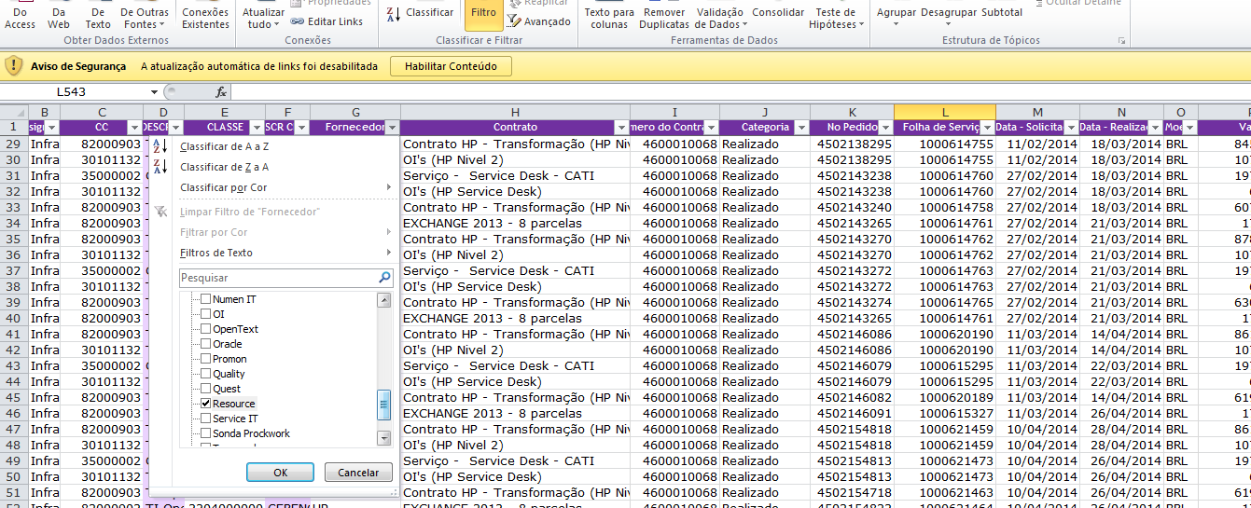
- Selecionar o número do pedido fazendo um filtro e digitando o número que consta no corpo da NF na coluna “Nº Pedido” e depois clicando em “OK”.

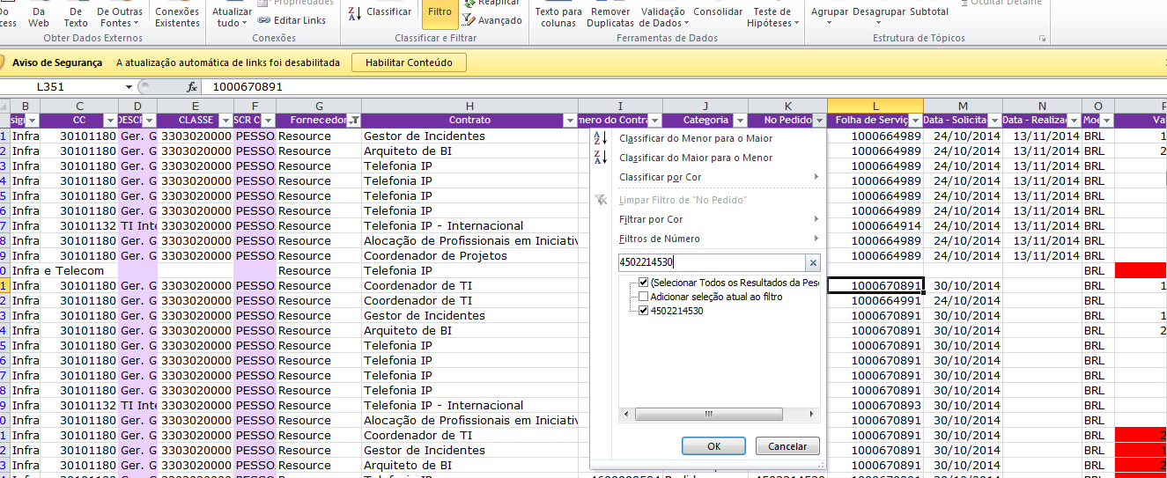

- Inserir o número da NF na coluna “Número da NF”.

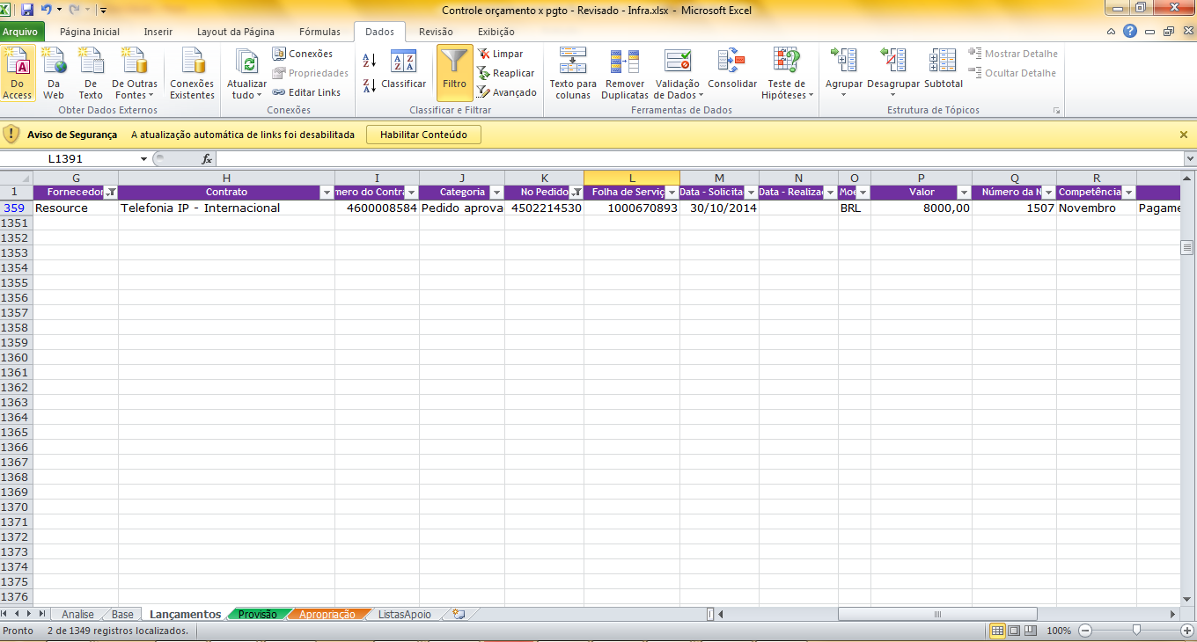

- Alterar o status do acompanhamento do pagamento para “NF Recebida” na coluna “Categoria”.

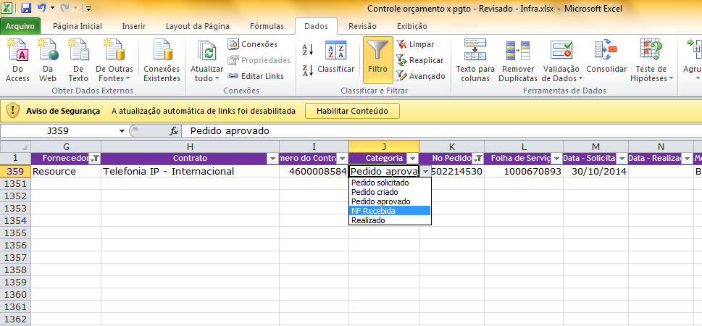

- No último dia útil do mês, conferir se a nota recebida foi lançada para pagamento acessando a transação “ME23N” no SAP.

- Após clicar no ícone do SAP presente na área de trabalho, selecionar o item “Natura-SAP”.

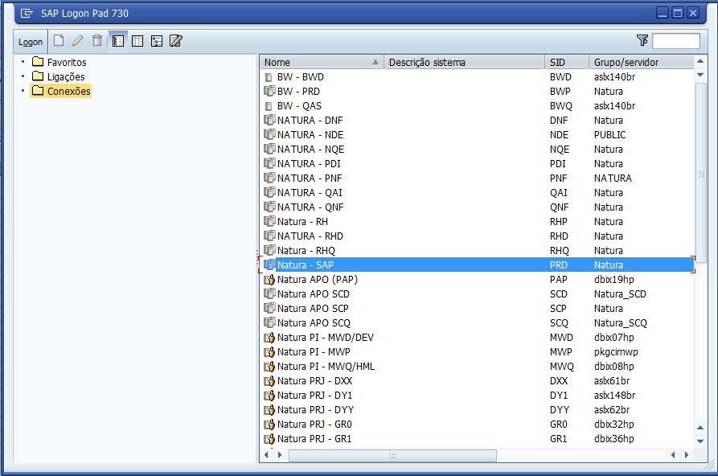

- O sistema irá direcioná-lo para a tela onde deverá inserir seu login e senha para acesso.
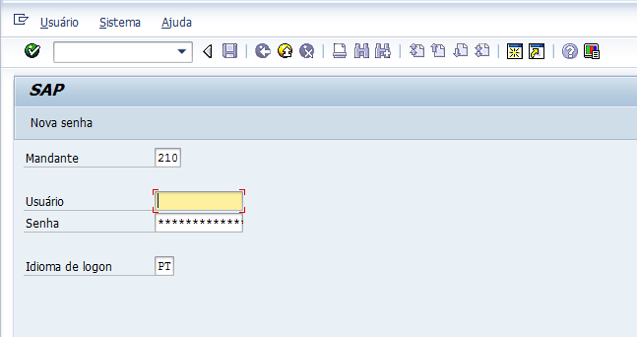

- Após efetuar o logon, clicar na transação ME23N para verificar o status do pagamento.

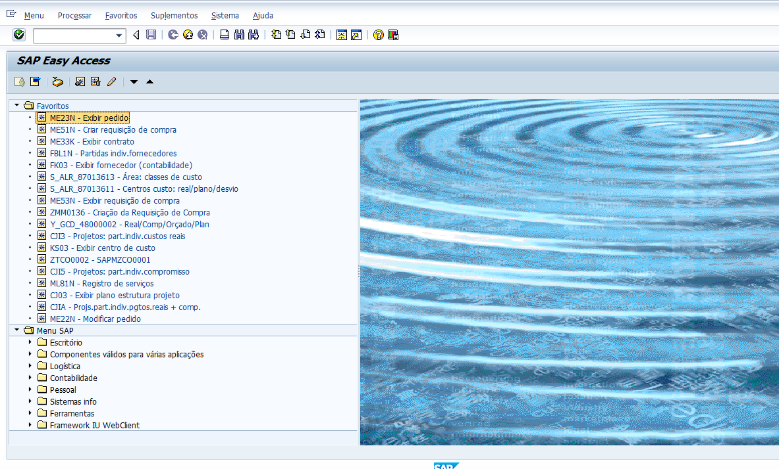

- Na transação de exibir pedido, clicar no botão “outro pedido” que abrirá uma caixa para que seja inserido o número do pedido desejado.

- Após inserir o número do pedido, clicar na tecla “Enter” do teclado.
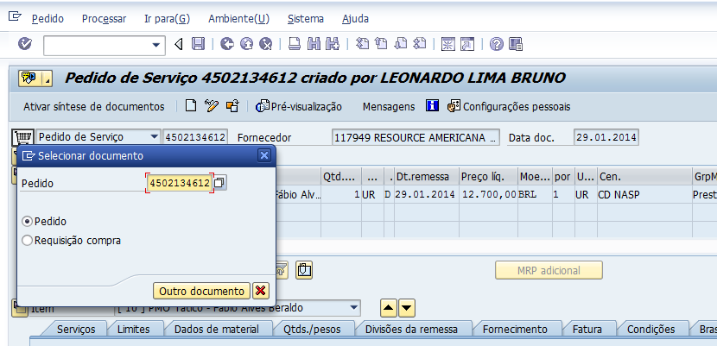

- O sistema irá carregar os dados do pedido desejado.

- Para conferir o lançamento da NF no sistema, selecionar a aba “Histórico do pedido” e verificar a segunda linha que se refere ao lançamento. A data que consta nesta linha é a data de lançamento da NF e a data em que o custo foi debitado do centro de custo da área.

- Para checar a data programada para o pagamento, clicar sobre a numeração padrão do SAP que se encontra na segunda linha.

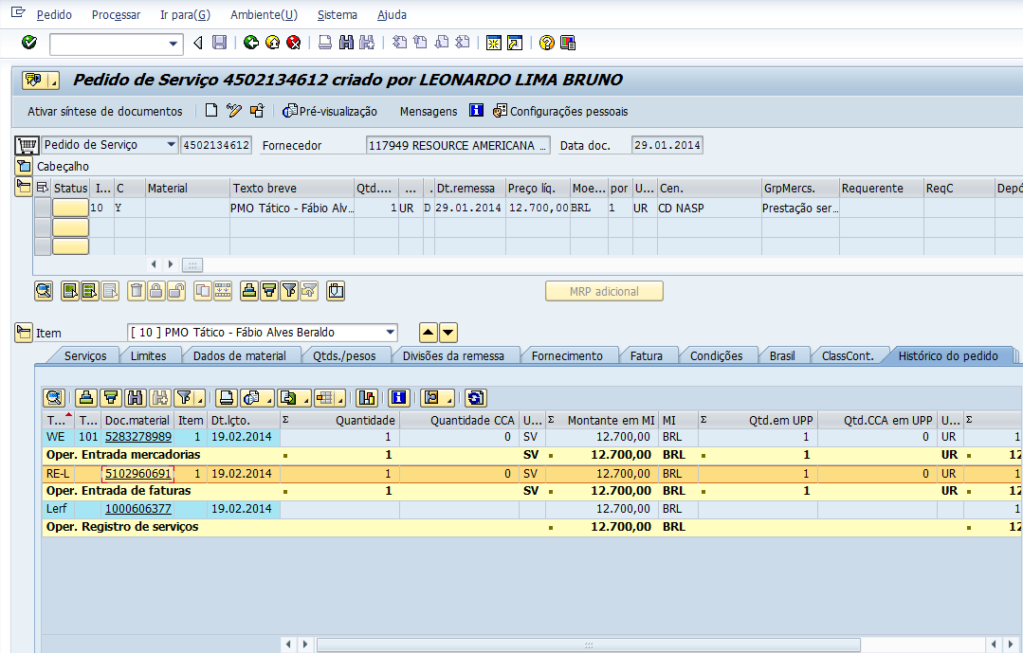

- Data do pagamento estará visível no campo “Data Base”.
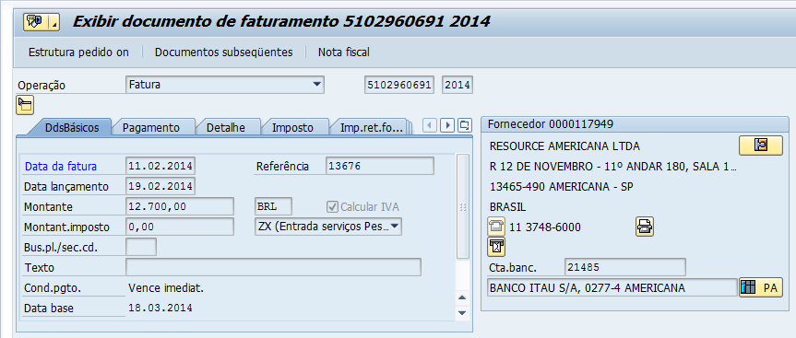

- Após verificar o lançamento e programação de pagamento da NF, atualizar o status do pagamento na planilha de orçamento e pagamento alterando a coluna “Categoria” para “Realizado”.

- Incluir na coluna “Data – Realização” a data em que a nota foi lançada para pagamento no SAP e salvar a planilha clicando no ícone do disquete.
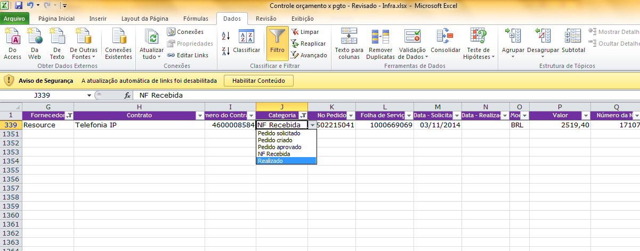
7. RESULTADO ESPERADO
Acompanhar e realizar todos os pagamentos dentro do prazo.

8. DOCUMENTOS DE REFERÊNCIA
N/A

9. ANEXOS
N/A

10. REGISTROS

Nome do registro | Processo/  Subprocesso | Área | Local e  Forma de Armazenamento | Rastreabilidade | Tempo de Retenção | Proteção | Disposição
Pagamento Realizado | GTD.08.003 Acompanhamento da Performance | Governança de TD | Natura Lapa (E-Business Park)  Eletrônico | Transação ME23N do SAP | Permanente | Backup | Manter

